**ФЕДЕРАЛЬНОЕ АГЕНТСТВО СВЯЗИ**

**Федеральное государственное бюджетное образовательное**

**учреждение высшего образования**

**«Санкт-Петербургский государственный университет телекоммуникаций**

**им. проф. М. А. Бонч-Бруевича»**

___________________________________________________________________

Дисциплина «Основы построения инфокоммуникационных систем и сетей»

# **Лабораторная работа**

**Временное разделение каналов.**

Выполнили: ст. группы ИКТЗ-83

Петрова Т.В.

Миколаени М.С.

Урванцев Г.А.

Кузьмина О.И.

Мазеин Д.С.

Громов А.А.

Баканов В.П.

Проверил: Гришин И. В.

________________

Санкт-Петербург

2020

**Цель работы**

Изучение принципов построения многоканальных систем передачи с временным разделением каналов и влияния искажений в линейных трактах на качество передачи сигналов.

**Расчетная часть**

Исходные данные:

|  |  |
| --- | --- |
| № варианта | 1 |
| Частоты, кГц | 1 |
| 5 |
| 11 |
| 19 |
| 29 |

|  |  |
| --- | --- |
| № варианта | 1 |
| N | 7 |

Полоса пропускания 0,3 - 3,4 кГц

Частота дискретизации - 8 кГц

Расчет составляющих:

0г: 0 кГц 1г: 8 кГц 2г: 8*2 =16 кГц

0±1 = -1;1 8±1 = 7;9 16±1 = 15;17

0±5 = -5;5 8±5 = 3;13 16±5 = 11;21

0±11 = -11;11 8±11 = -3;19 16±11 = 5;27

0±19 = -19;19 8±19 = -11;27 16±19 = -3;35

0±29 = -29;29 8±29 = -21;37 16±29 = -13;45

С учетом полосы пропускания фильтра приемника 0,3 - 3,4 кГц, на выход канала ТЧ СП ВРК с АИМ попадут следующие частоты спектральных составляющих: 1кГц, 3 кГц.

Частота группового сигнала в СП с ВРК и АИМ:  
Fгр = (N+1)・F = (7+1)・8 = 64 кГц

Скорость передачи группового сигнала в Бодах:

(N+1)・F = (7+1)・8 = 64 кБод

**Контрольные вопросы**

### 1. В чем заключается принцип временного разделения каналов?

Принцип временного разделения каналов состоит в том, что линия передачи предоставляется поочередно для передачи сигналов каждого канала многоканальной системы.

### 2. Объяснить назначение и параметры устройств трехканальной СП с ВРК (рис.3.1).

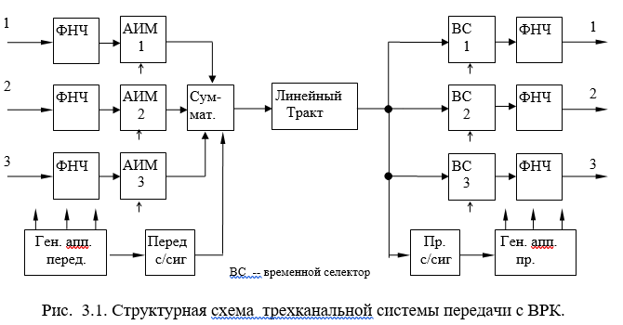

Ген. апп. перед. - генераторная аппаратура передачи - формирует управляющие сигналы для АИМ

Перед. с/сиг - передатчик сигнала синхронизации - формирует синхроимпульс

Ген. апп. пр. - генераторная аппаратура приема - формирует сигналы управления временными селекторами.

Пр. с/сиг - приемник сигнала синхронизации - получает синхроимпульс, и на его основании отдает генераторной аппаратуре приема сигнал о необходимости начать новый цикл управления ВС.

ФНЧ – это устройство,подавляющее частоты сигнала выше частоты среза данного фильтра. Представляет собой фильтр, который проходит сигналы с частотой ниже выбранной частоты среза и затухает сигналов с частотами выше частоты среза.

АИМ - амплитудно-импульсный модулятор - умножает первичный импульс на периодическую последовательность импульсов

ВС - временной селектор - выбирает, какой из приемников будет подключен к линии передачи в определенный момент времени

### 3. Как получают канальные сигналы с АИМ-1 и АИМ-2?

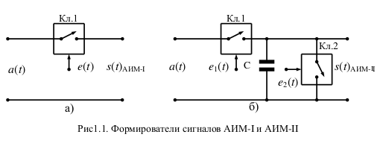

* Формирование сигналов АИМ-I осуществляется с помощью идеального ключа, управляемого последовательностью импульсов e (t )
* Для импульсов прямоугольной формы АИМ-II формируется с помощью схемы рис.1.1,б.В момент появления коротких импульсов последовательности e1( t ) открывается ключ Кл.1, и накопительный конденсатор С заряжается до значения, равного a(iΔt ) .

### 4. В чем отличие временных и спектральных характеристики сигналов с АИМ-1 и АИМ-2?

Если же при фиксированной частоте дискретизации оказывается, что ωд = 2ωmax, то в полосу частот первичного сигнала будут попадать спектральные составляющие продуктов амплитудной модуляции первой гармоники импульсной несущей и первичного сигнала a(t) (рис.1.4). Эти спектральные составляющие на выходе ФНЧ будут создавать помехи дискретизации.

В отличие от АИМ-I, в АИМ-2 перед суммой стоит частотно-зависимый множитель E0(ω), равный спектру отдельного элемента импульсной несущей, приводящий к амплитудно-частотным искажениям всех спектральных составляющих, включая и A(ω).

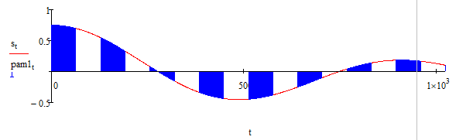

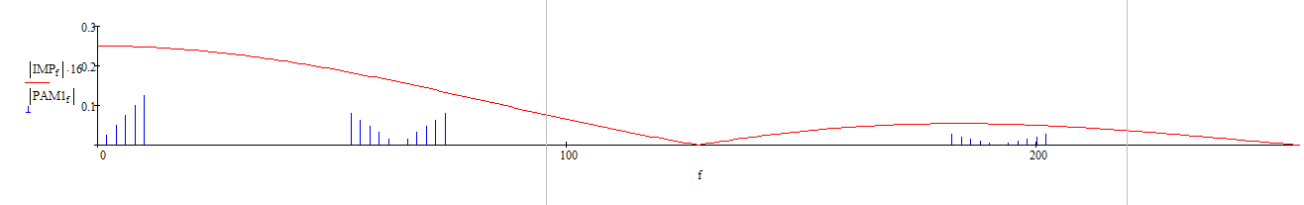

Временная и спектральная хар-ки для АИМ-1

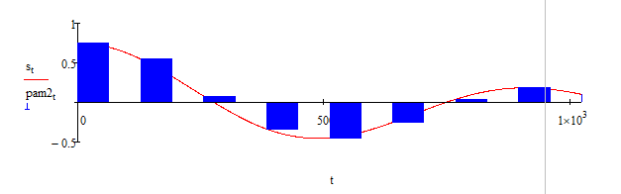

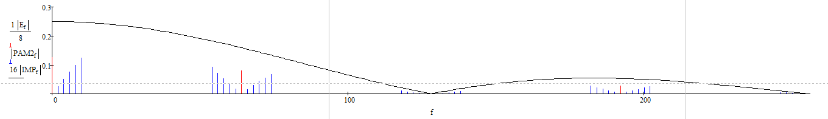

Временная и спектральная хар-ки для АИМ-2

### 5. Назовите причины возникновения искажений дискретизации.

Из спектральных диаграмм видно, что степень амплитудно-частотных искажений определяется длительностью τ отсчетных импульсов в импульсной несущей e(t) . При τ⟶0 амплитудно-частотные искажения уменьшаются и сигнал АИМ-II практически совпадает с сигналом АИМ-I. С другой стороны, доля полезной составляющей в спектре сигнала как АИМ-I, так и АИМ-II при τ⟶0 уменьшается, что, естественно, сказывается на помехозащищенности выделяемого полезного сигнала.

### 6. Поясните, как выбирается частота дискретизации.

Частота дискретизации для аналогового сигнала рассчитывается по известным граничным частотам основной части спектра сигнала (f1 и f2). Предварительно оценивается относительная ширина полосы спектра сигнала. Если эта полоса меньше одной октавы, то для расчета частоты дискретизации можно пользоваться формулой



где f1 и f2 - граничные частоты основной части спектра сигнала.

Если относительная полоса больше одной октавы, то для расчета частоты дискретизации можно использовать соотношение

.

### 7. Как влияют линейные искажения в групповом тракте СП с ВРК на передачу сигналов?

Вследствие того, что фазо-частотная характеристика (ФЧХ) не является линейной, происходит “набегание” сигнала с одного канала на другой, и происходит взаимное влияние между каналами.

### 8. Как влияют нелинейные искажения в групповом тракте СП с ВРК на передачу сигналов?

Нелинейные искажения не являются причиной нарушения ортогональности во времени канальных сигналов и в СП с ВРК не приводят к взаимному влиянию между каналами.

### 9. Зачем в СП с ВРК применяется синхронизация?

Для корректного разделения сигналов на приемной стороне необходимо обеспечить синхронный и синфазный режим работы генераторной аппаратуры мультиплексора и генераторной аппаратуры демультиплексора.